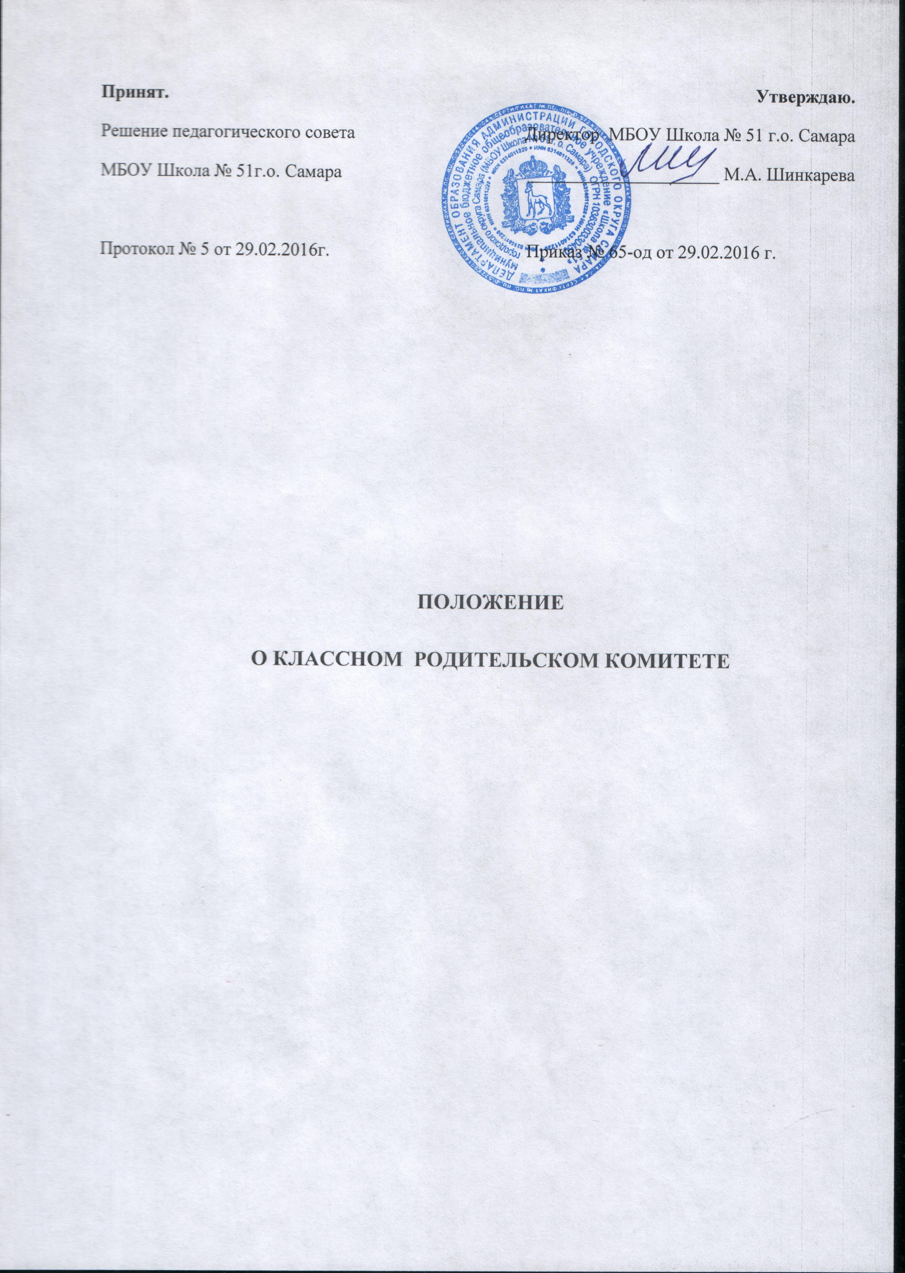  Принят.  Решение педагогического совета  МБОУ Школа № 51г.о. Самара  Протокол № 5 от 29.02.2016г. | Утверждаю.  Директор МБОУ Школа № 51 г.о. Самара  _____________________ М.А. Шинкарева  Приказ № 65-од от 29.02.2016 г.

1. Общие положения
1.1. Настоящее Положение «О классном родительском комитете» (далее – положение) Муниципального образовательного учреждения «Школы № 51» (далее школа) регламентирует деятельность родительского комитета класса, являющегося органом самоуправления класса.
1.2. Положение принимается Советом школы по представлению школьного Совета родителей (законных представителей), утверждается и вводится в действие приказом директора школы. Изменения и дополнения в настоящее Положение вносятся в таком же порядке.
1.3. Классный родительский комитет (далее по тексту – комитет) возглавляет председатель. Комитет подчиняется и подотчетен классному родительскому собранию. Срок полномочий комитета – один год.
1.4. Комитет координирует свою работу с классным руководителем класса.
1.5. Деятельность комитета осуществляется в соответствии с Конвенцией ООН о правах ребенка, действующим законодательством Российской Федерации в области образования, Типовым положением об общеобразовательном учреждении, другими нормативно-правовыми документам Российской Федерации, Вологодской области, муниципального образования «Город Вологда» в области образования, Уставом школы и настоящим Положением.
1.6. Решения комитета являются рекомендательными. Обязательными для исполнения являются только те решения, в целях, реализации которых директором издается приказ (распоряжение) по школе.
2. Основные задачи
Основными задачами деятельности комитета являются:
2.1. Содействие администрации школы, классному руководителю:
– в совершенствовании условий для осуществления образовательного процесса, охраны жизни и здоровья обучающихся, свободного развития личности;
– в защите законных прав и интересов обучающихся;
– в организации и проведении общешкольных и классных мероприятий.
2.2. Организация работы с родителями (законными представителями) обучающихся школы по разъяснению их прав и обязанностей, значения всестороннего воспитания ребенка в семье.
3. Функции комитета
3.1. Содействует обеспечению оптимальных условий для организации образовательного процесса (оказывает помощь в части укрепления учебно-материальной базы закрепленного за классом учебного кабинета, школы).
3.2. Координирует деятельность родителей (законных представителей) класса.
3.3. Проводит разъяснительную и консультативную работу среди родителей (законных представителей) обучающихся класса об их правах и обязанностях.
3.4. Оказывает содействие в проведении классных и общешкольных мероприятий.
3.5. Участвует в подготовке школы к новому учебному году.
3.6. Совместно с классным руководителем контролирует организацию качества питания обучающихся класса, предоставления льготного питания обучающимся класса, медицинского обслуживания.
3.7. Оказывает помощь классному руководителю класса в организации и проведении классных родительских собраний.
3.8. Рассматривает обращения в свой адрес, а также обращения по вопросам, отнесенным настоящим положением к компетенции совета, по поручению директора школы, его заместителей.
3.9. Обсуждает локальные акты общеобразовательного учреждения по вопросам, входящим в компетенцию комитета.
3.10. Принимает участие в организации безопасных условий осуществления образовательного процесса, соблюдения санитарно-гигиенических правил и норм.
3.11. Взаимодействует с общественными организациями по вопросу пропаганды школьных традиций, уклада школьной жизни.
3.12. Взаимодействует с педагогическим коллективом общеобразовательного учреждения по вопросам профилактики правонарушений, безнадзорности и беспризорности среди несовершеннолетних обучающихся.
3.13. Взаимодействует с другими органами самоуправления общеобразовательного учреждения по вопросам проведения общешкольных мероприятий и другим вопросам, относящимся к компетенции Комитета.
4. Порядок формирования, состав, структура и организация работы комитета
4.1. В целях содействия Школе в осуществлении обучения и воспитания детей в начале сентября на классных родительских собраниях избирается комитет класса в количестве 3-5 человек. Из своего состава комитет избирает секретаря и председателя.
4.2. Комитет избирается сроком на 1 учебный год. Работа классного родительского комитета планируется на 1 учебный год
4.3. Комитет заседает не реже одного раза в четверть. Заседания комитета оформляются протоколом.
План работы и протоколы комитета хранятся у председателя родительского комитета.

5. Полномочия комитета
Классный родительский комитет имеет право (в пределах своей компетенции):
- защищать законные права и интересы детей;
- участвовать в управлении Школой;
- знакомиться с ходом и содержанием образовательного процесса;
- вносить предложений по улучшению организации воспитательного процесса, повышению его эффективности;
- участвовать в заседаниях не только классного, но и общешкольного Совета родителей (законных представителей);
- принимать активное участие в рассмотрении поданных родителями заявлений об оказании материальной помощи;
- оказывать содействие классному руководителю в организации досуга обучающихся, других видов школьной деятельности;
6. Содержание и формы работы
6.1. Создание банка данных родительских ресурсов.
Осуществляется через опрос, анкетирование, индивидуальные собеседования с родителями. Определяются возможности каждой семьи в материальной, финансовой, практической помощи классу, школе, а также выявляются административные, юридические, информационные, интеллектуальные и прочие ресурсы семьи. Данные заносятся в картотеку родительских резервов и возможностей.
6.2. Организация совместных дел родителей и детей: спортивных соревнований, праздников, туристических походов, огоньков, концертов, субботников, экскурсий, турниров знатоков, ярмарок-распродаж семейных поделок, выставок «Мир наших увлечений», общественных смотров знаний и т.д. Актив класса, используя банк родительских ресурсов и возможностей, создает оргкомитеты, советы дела по организации конкретного мероприятия. Комитет оказывает им помощь в его подготовке и проведении, организует анализ дела, поощряет лучших организаторов. Комитет принимает участие в организации школьных каникул.
6.3. Распространение лучшего опыта семейного воспитания.
Осуществляется через родительские собрания, « круглые столы», читательские конференции, вечера вопросов и ответов, диспуты, дискуссии. Комитет совместно с классным руководителем осуществляет подготовку и проведение родительских собраний.
6.4. Создание и сохранение традиций детско-взрослого сообщества. Комитет (совместно со взрослыми и детьми) продумывает ритуалы начала и окончания учебного года, организует презентацию новых семей класса, имеет свою особую систему поощрения обучающихся, родителей, учителей. Решает конкретные проблемы класса.
7. Отчет о работе
7.1. Заседание комитета начинается с анализа выполнения решения предыдущего заседания и родительского собрания класса. Заседания комитета фиксируются в протоколах.
7.2. Комитет информирует детско-взрослое сообщество класса о своей работе сообщениями в классном уголке, фоторепортажами, творческими отчетами.
7.3. Комитет отчитывается о своей работе два раза в год на родительских собраниях класса.
7.4. В случае неудовлетворительной работы родительский комитет может быть переизбран досрочно.

